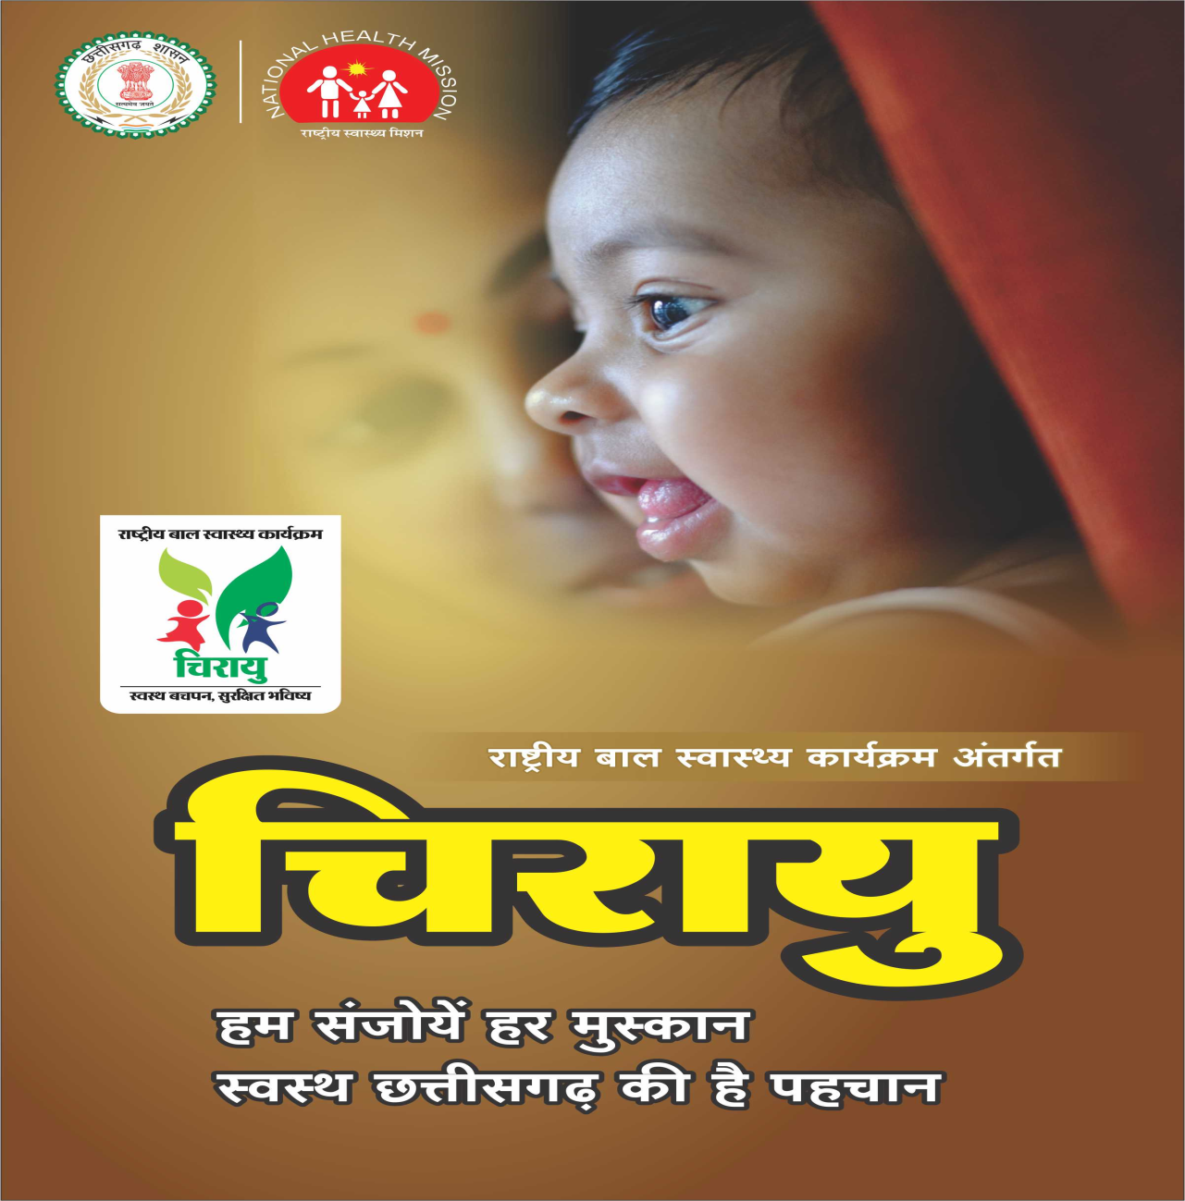
jk"Vªh; LokLF; fe'ku ,oa lapkyuky; LokLF; lsok,a] NRrhlx<
LokLF; ijh{k.k iath
ftyk dk uke %&-------------------------------------------------------
fodkl[k.M dk uke %&-------------------------------------------
ijh{k.k ny dazekd %&----------------------------------------------
ekg ,oa o"kZ %&------------------------------------------------------------

Ldwy @ vkaxuckM+h dk uke |  |  |  |  |  |  | jk"Vªh; cky LokLF; dk;Zdze¼RBSK½ fpjk;q |  |  |  |  |  |  |  | Ldwy @ vkaxuckM+h vkbZ0Mh0u0
क्र.सं | बच्चे का नाम | लिंग | कक्षा/  वर्ग | उम्र (माह/वर्ष) | एम.सी.टी.आई .डी.नंबर | माता/पिताका नाम | दूरभाष नंबर | आधार नंबर | वजन कि.ग्रा. | ऊचाई से.मी | दष्टि संबंधित दोष |  | जन्मजात विक्रति |  | कुपोषन सबंधी रोग |  | विकास सबंधी विकार |  | किशोर सबंधी विकार |  | अन्य कोड  30 | रेफरल  (MC/DH/CHC/SNSU  /NRC/AFHC/DEIC) | रिमार्क
 |  |  |  |  |  |  |  |  |  |  | dksM | dkj.k | dksM | dkj.k | dksM | dkj.k | dksM | dkj.k | dksM | dkj.k | dkj.k

